Ubuntu操作系统安装说明

1. **安装前的准备**
2. **安装镜像说明**

本系统安装镜像用于安装ubuntu操作系统，文件格式为iso格式，可以刻盘安装或者使用U盘启动工具安装，文件名格式为：ubuntu-20.04.4-live-server-amd64.iso。

1. **安装所需安装包**

内核包：linux-5.4.87_v1_20220711.tar.gz

分区工具包：syspart_for_ubuntu.zip

1. **安装所需的工具**

Ventoy U盘启动盘制作工具（本文使用的版本ventoy-1.0.63），下载地址：<https://www.ventoy.net/cn/>

MobaXterm shell工具,下载地址：

https://download.mobatek.net/2212022060563542/MobaXterm_Portable_v22.1.zip

**二．U盘安装**

**1.使用Ventoy工具制作启动U盘**

打开Ventoy。

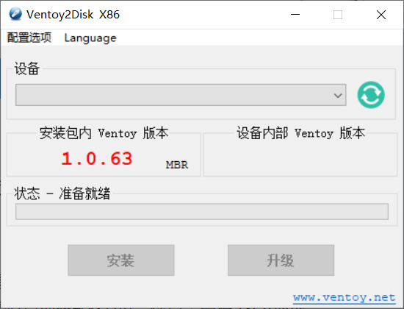

插入U盘，点击刷新图标。

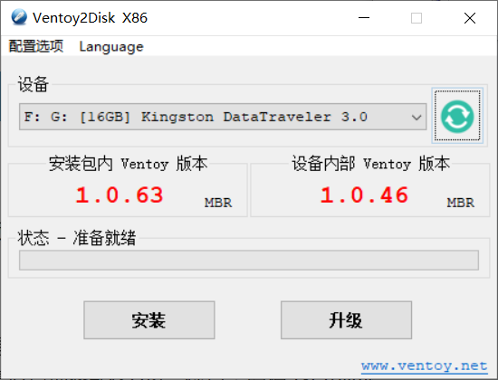

选择U盘对应的盘符，点击“安装”按钮，选择“是”。

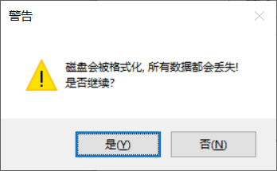

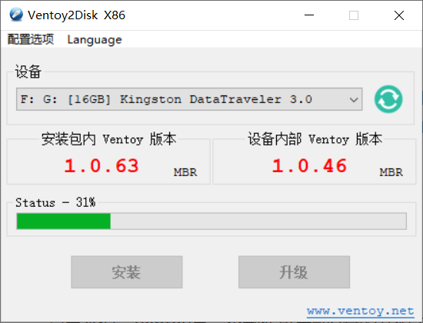

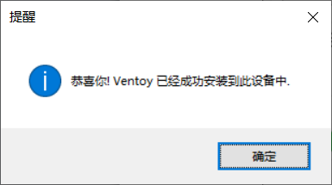

将镜像文件ubuntu-20.04.4-live-server-amd64.iso复制到U盘根目录中。

1. **使用U盘安装ubuntu系统**

将U盘插入下位机，并开启下位机。启动后按“Delete键”进入bios。并选择“Boot”=》“Boot Option #1”按回车

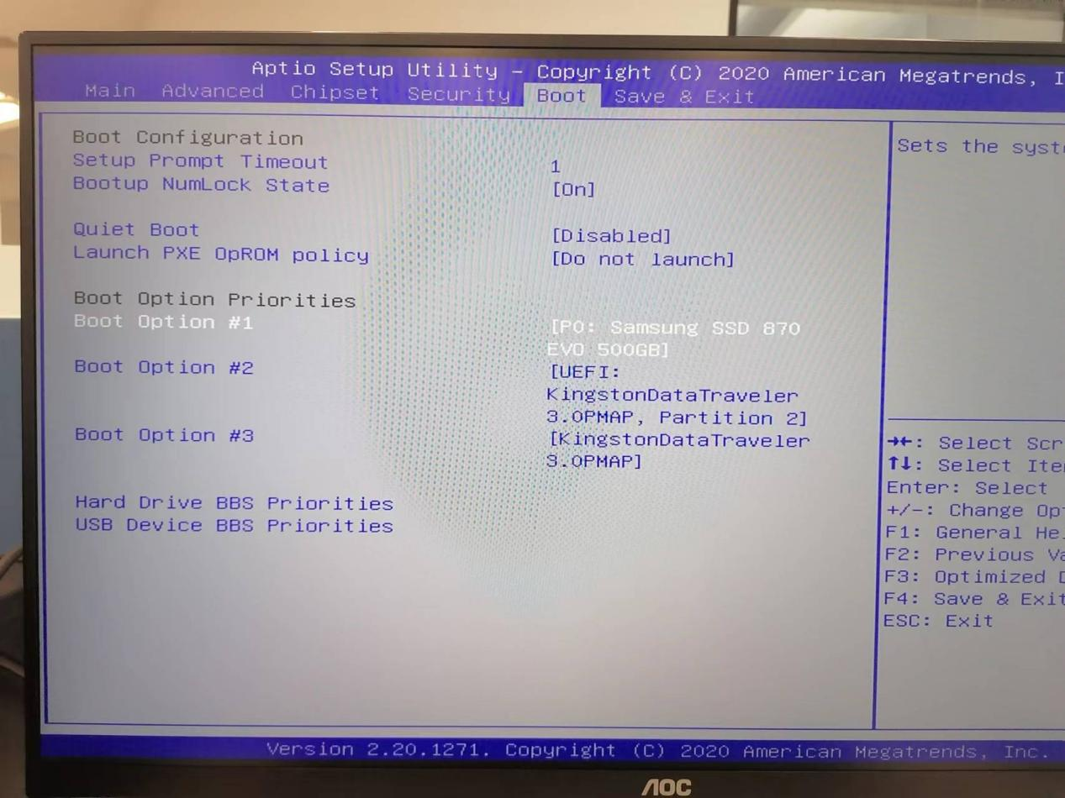

选择插入的U盘，不要选UEFI开头的

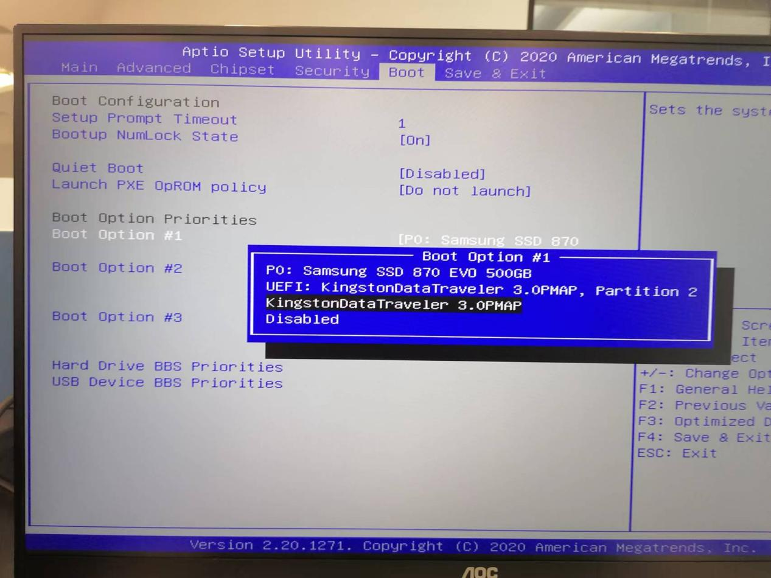

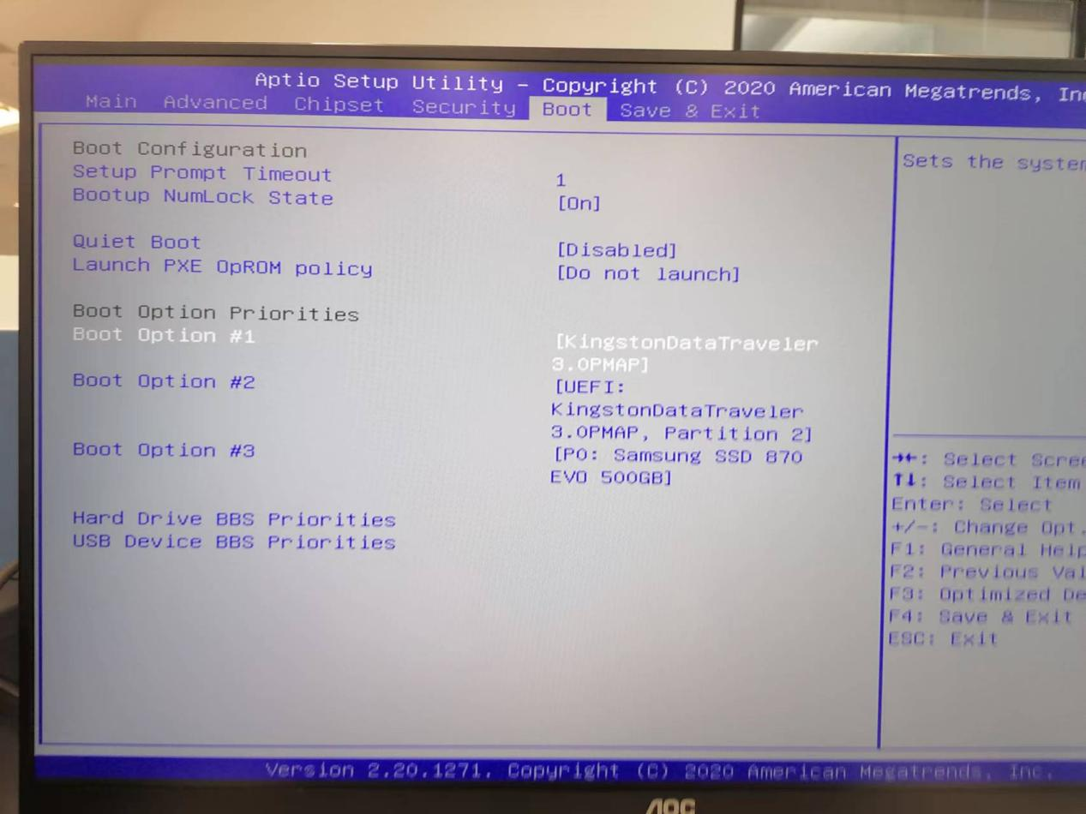

保存重启

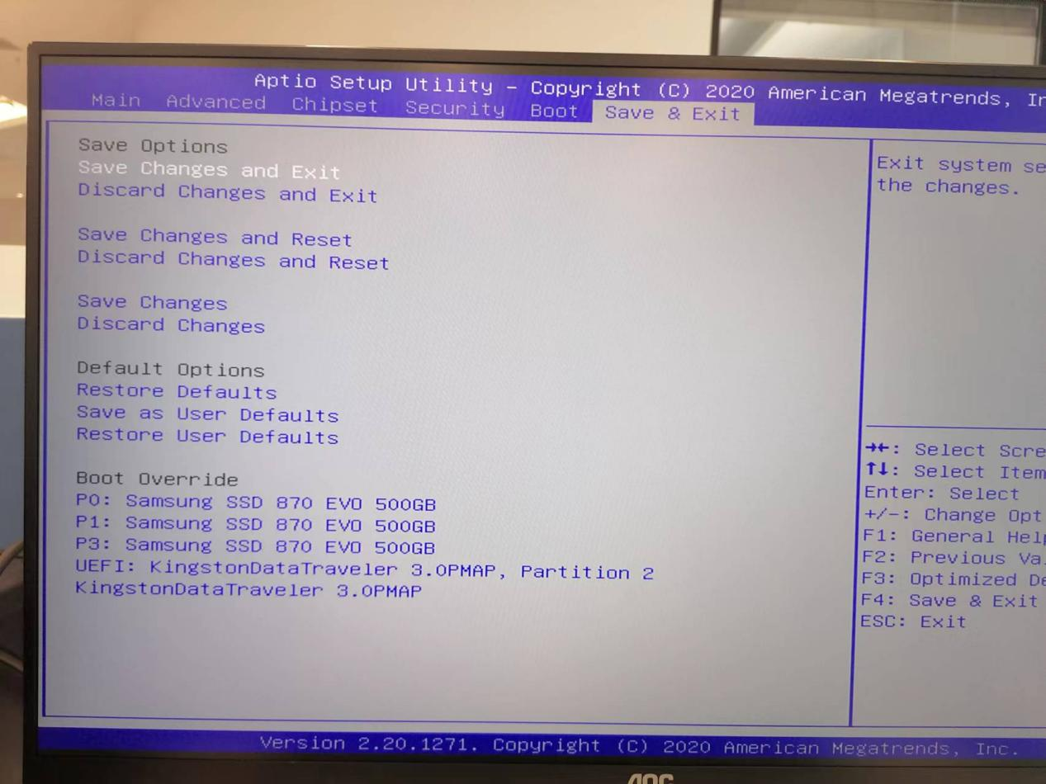

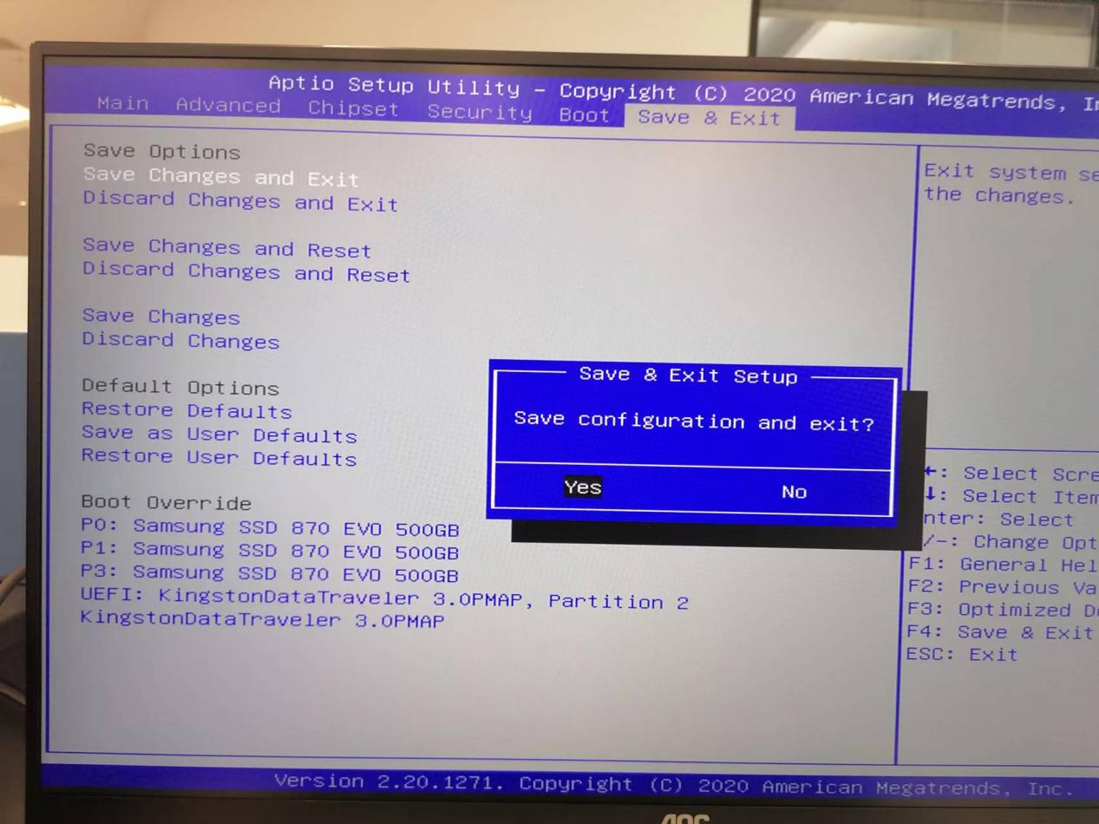

重启后选择要安装的ubuntu系统



选择“English”

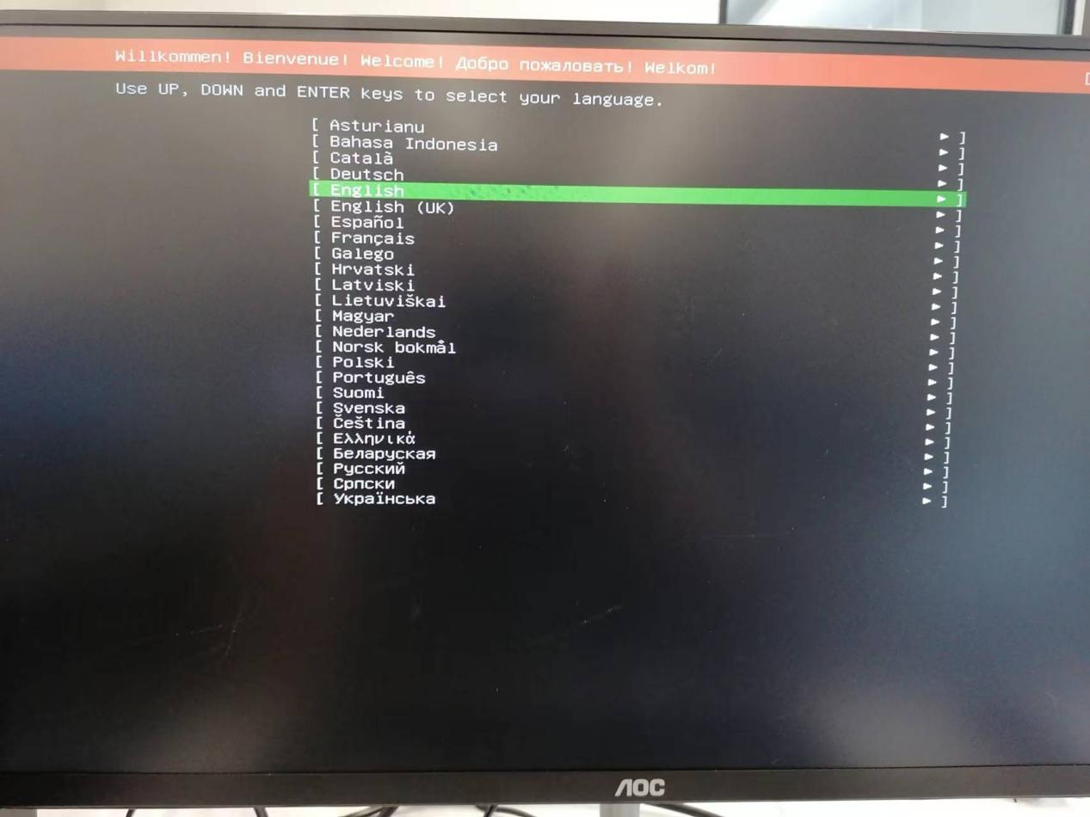

选择“Done”

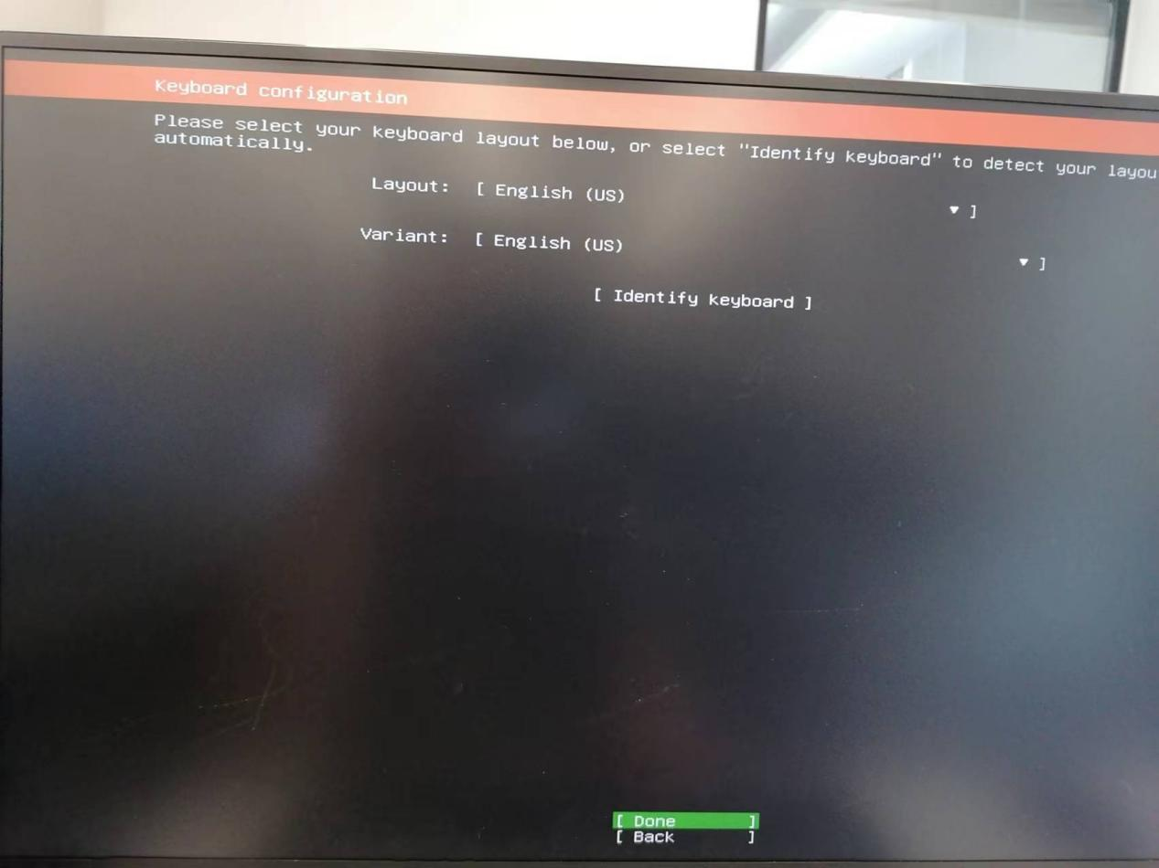

选择已插网线的网卡“enp9s0”按回车

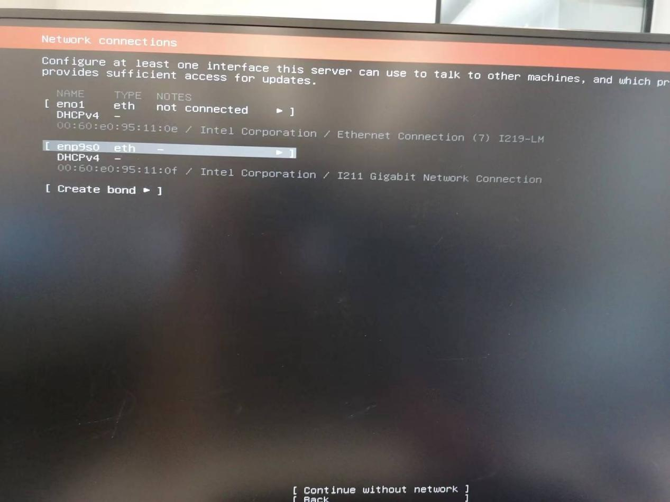

选择“Edit IPv4”

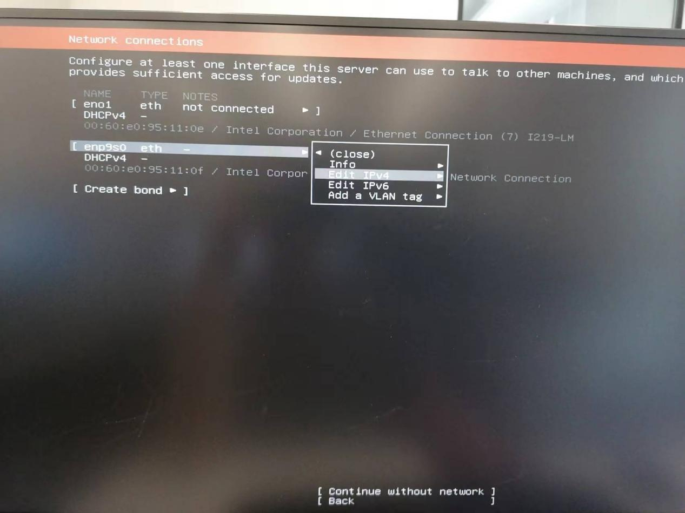

“IPV4 Methothod”选择“Manual”

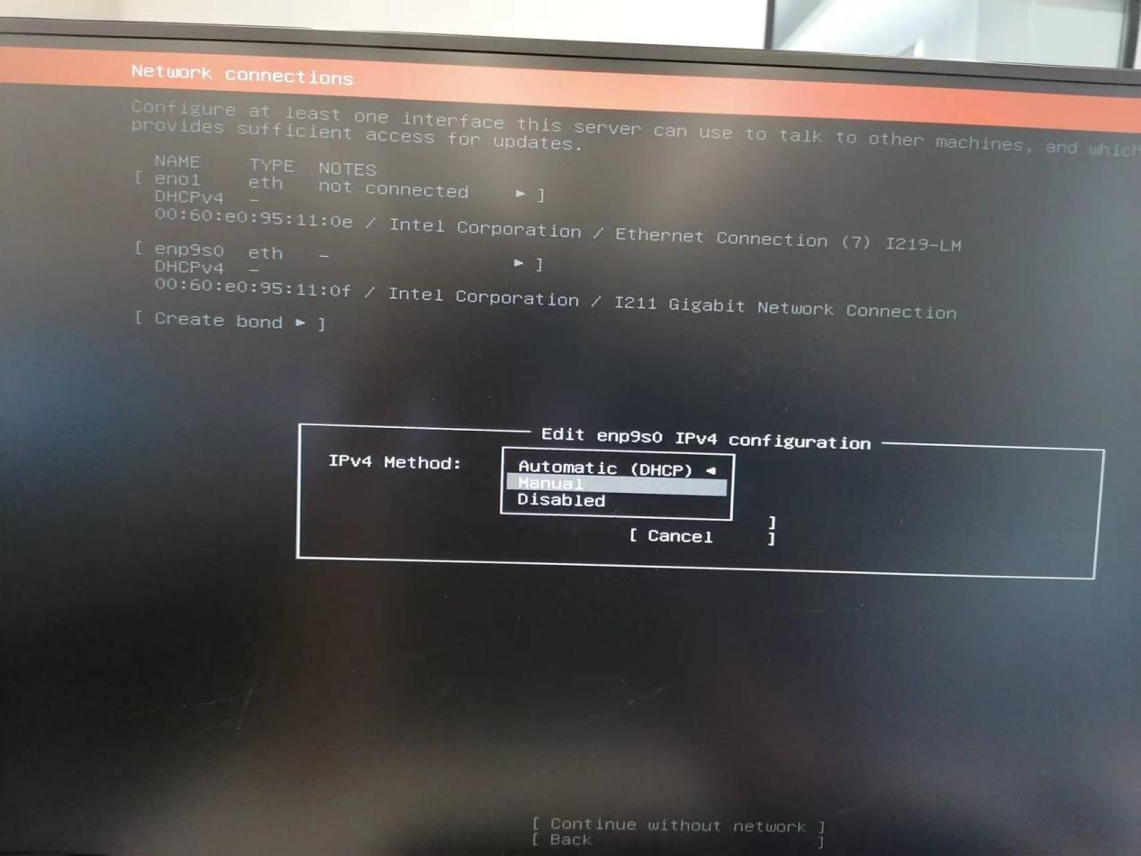

填入IP地址，按“Save”保存

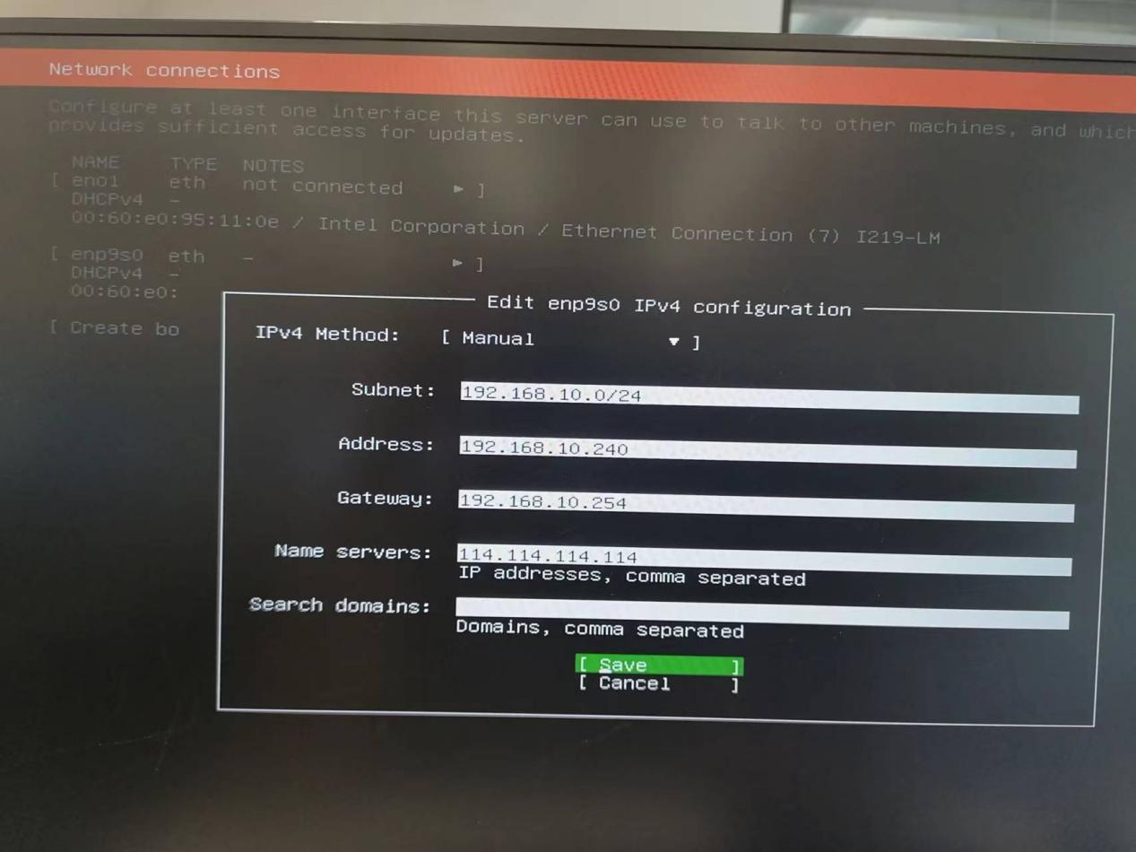

选择“Done”

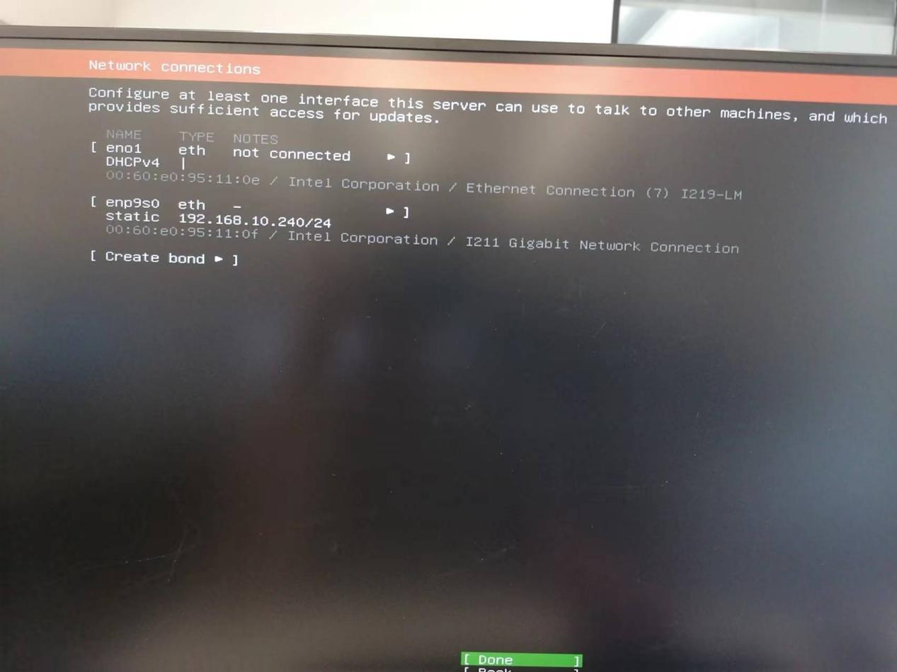

选择“Done”

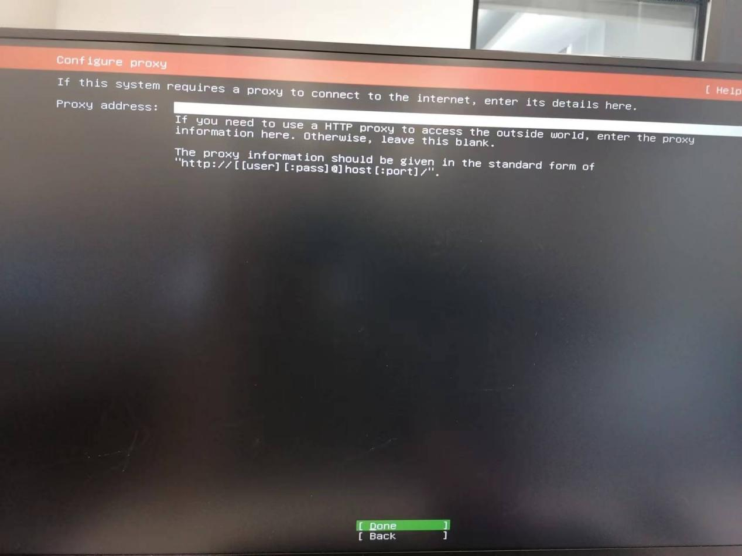

选择“Done”

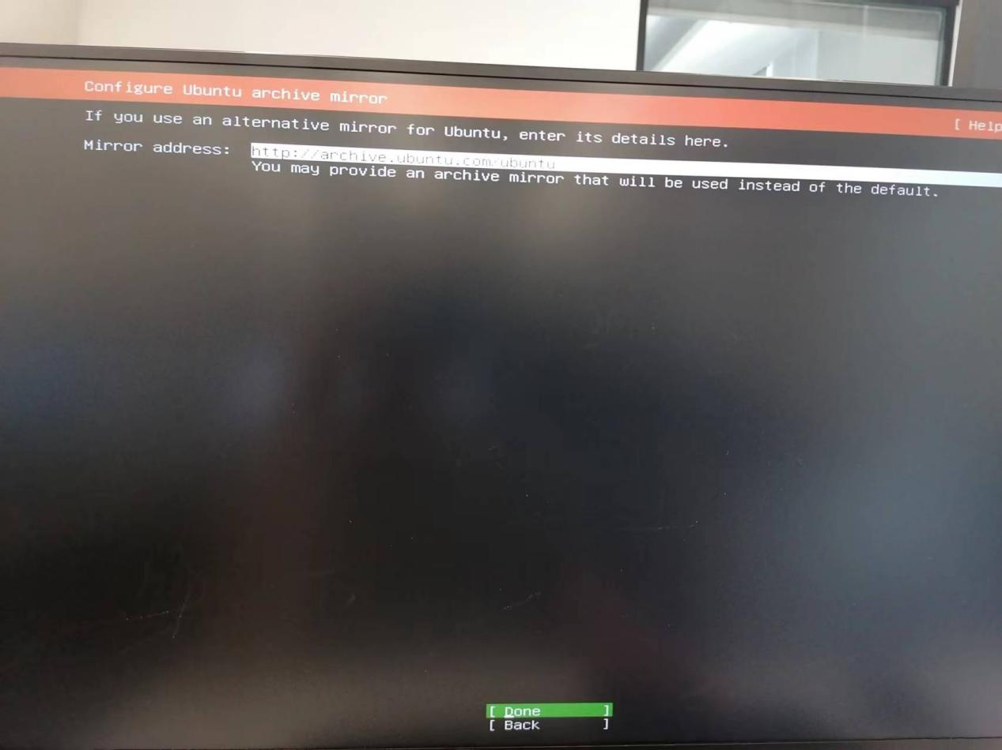

选择“Continue without updating”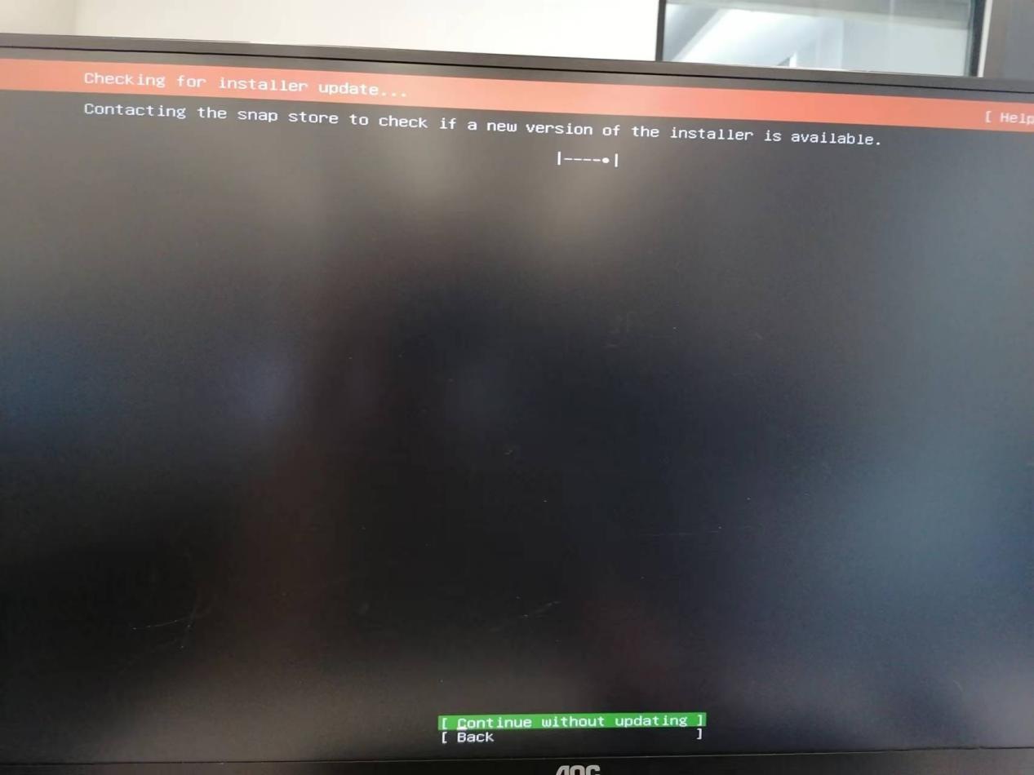

选择“Done”

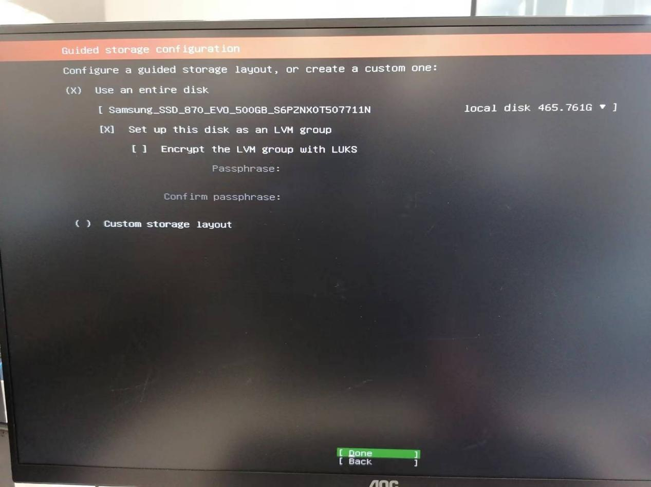

选择“ubuntu-vg(new)”下面的“free space”=>”Create Logical Volume”

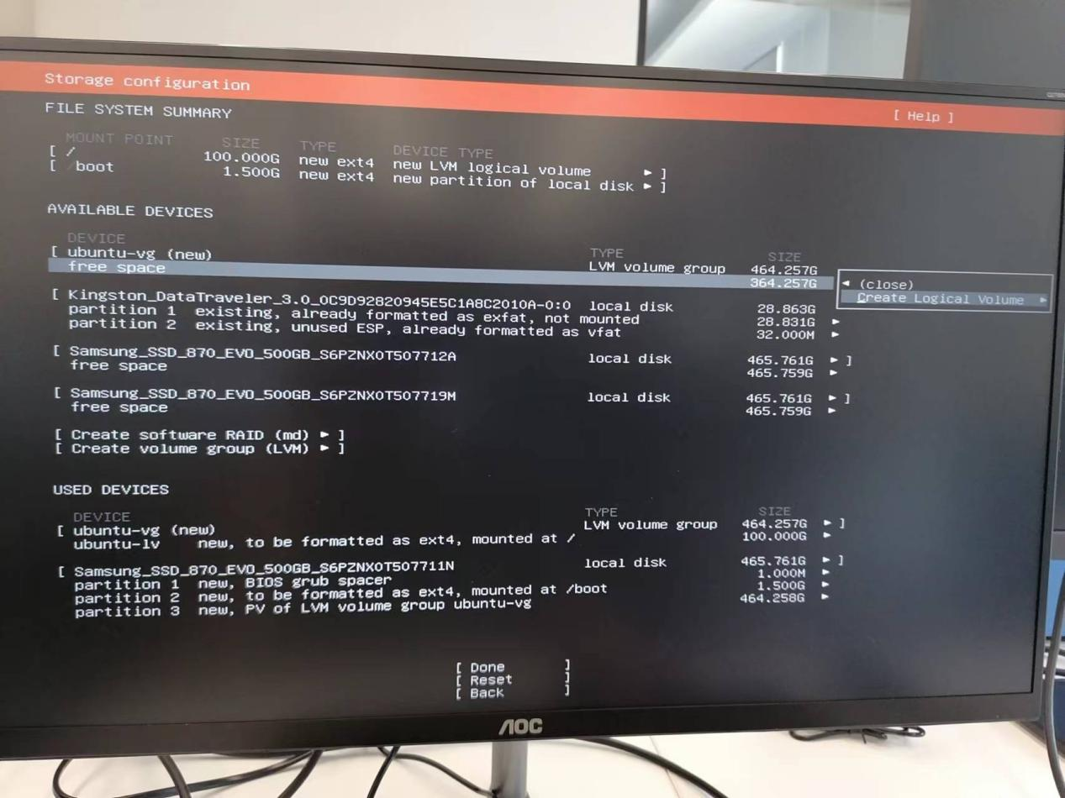

选择“Create”

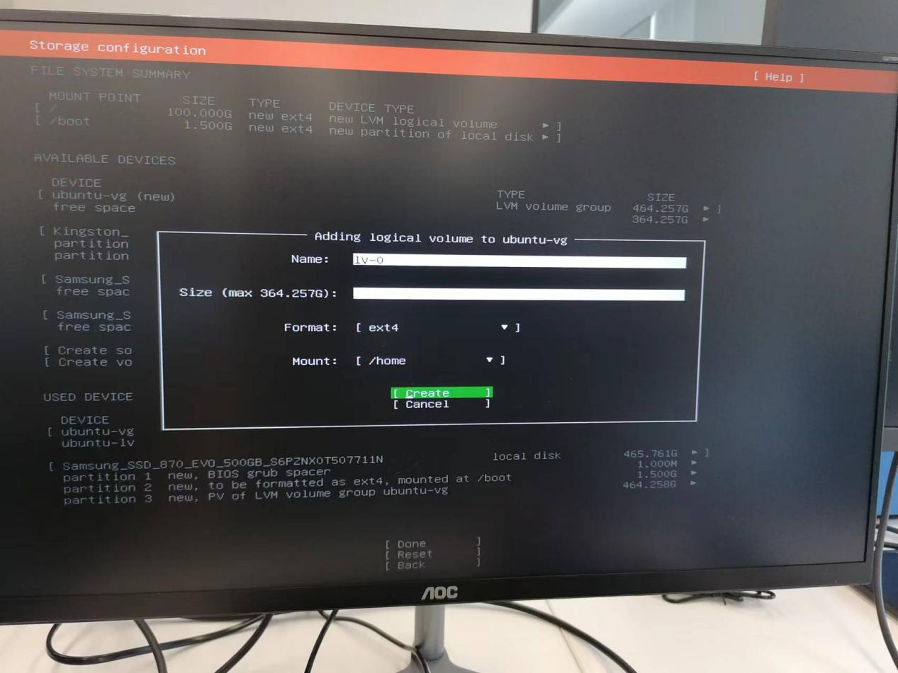

选择“Continue”

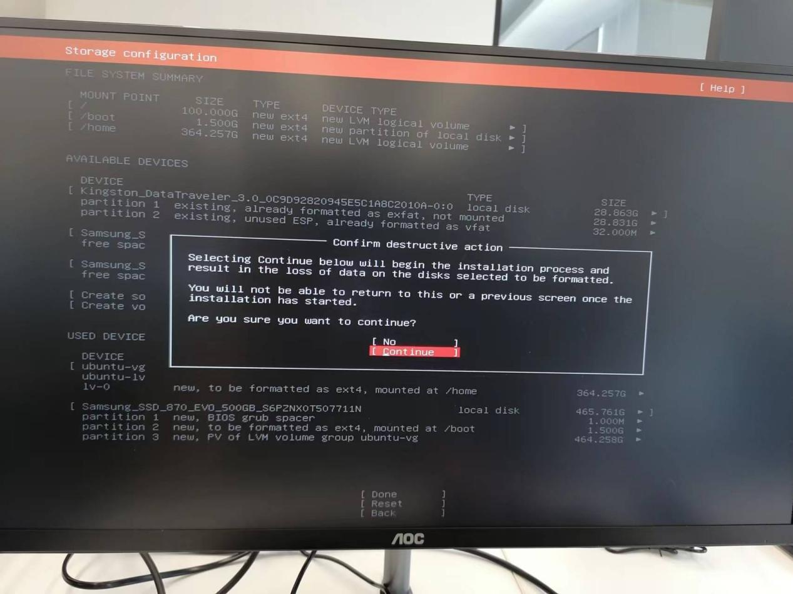

输入名字、服务器名、用户名、密码，选择“Done”

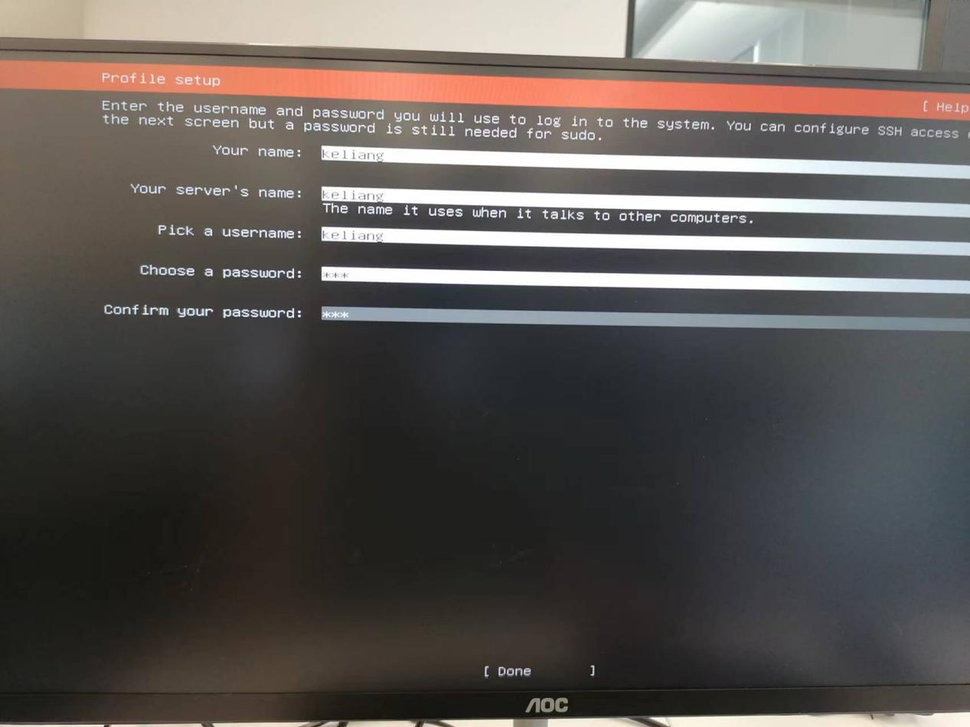

选择“Done”

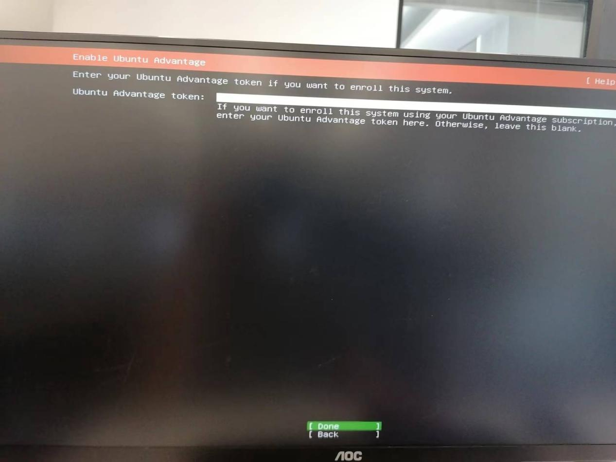

勾上“Install OpenSSH server”

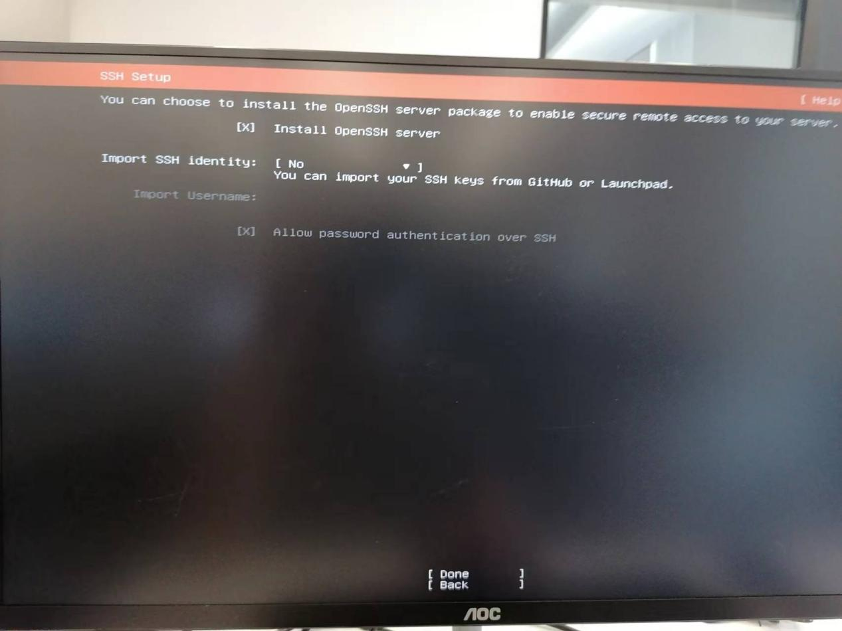

重启

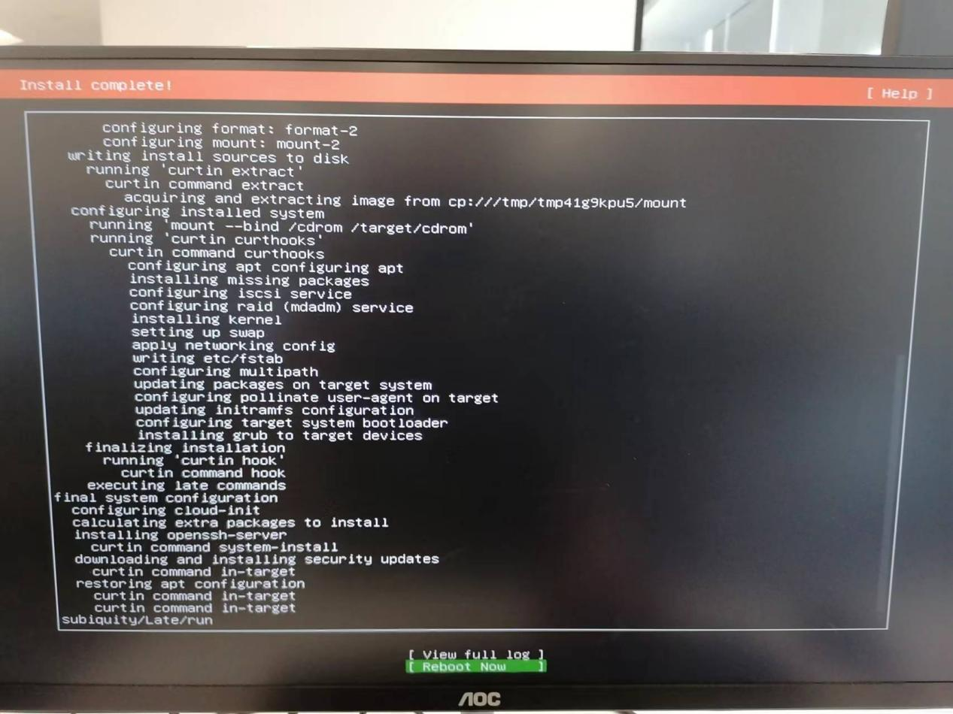

按“ENTER”

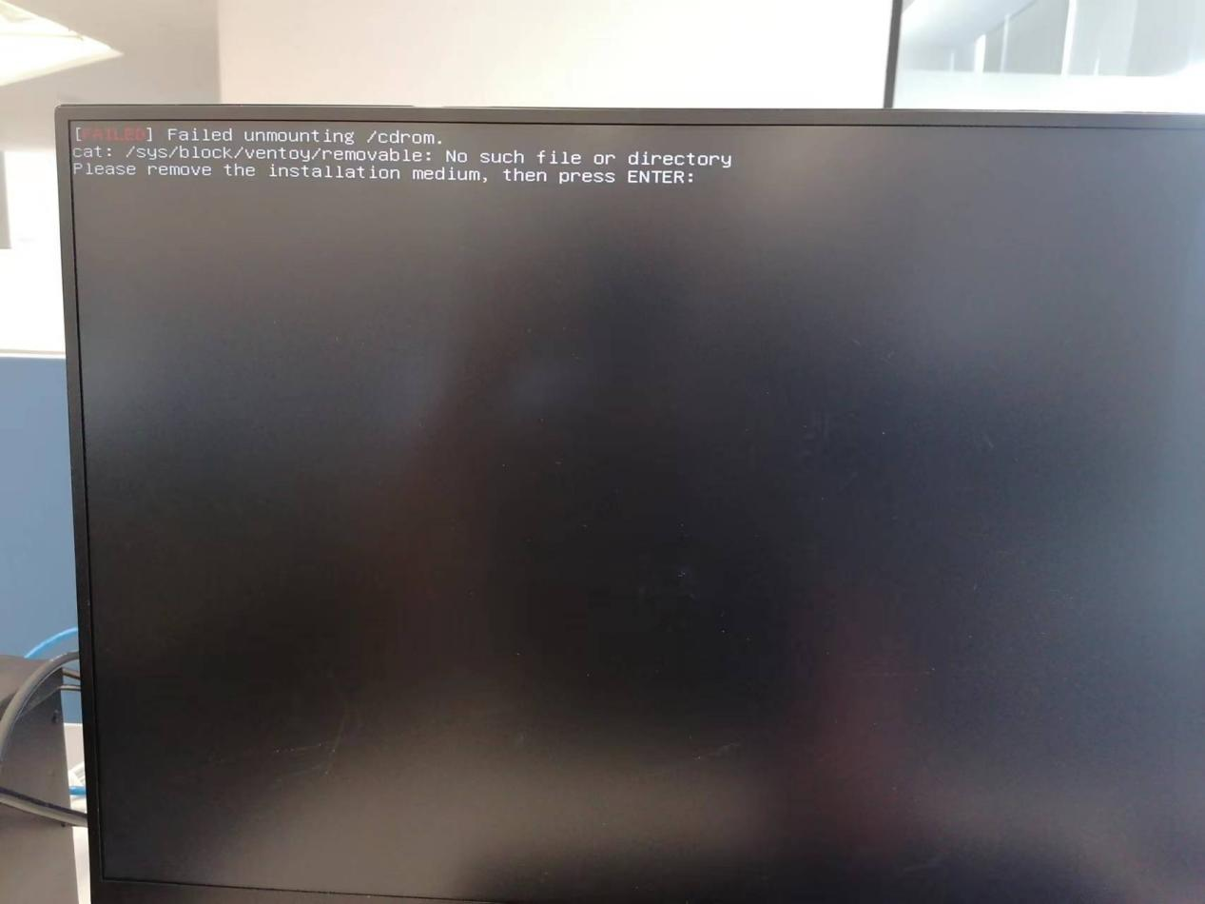

重启后按“Delete键”进入BIOS

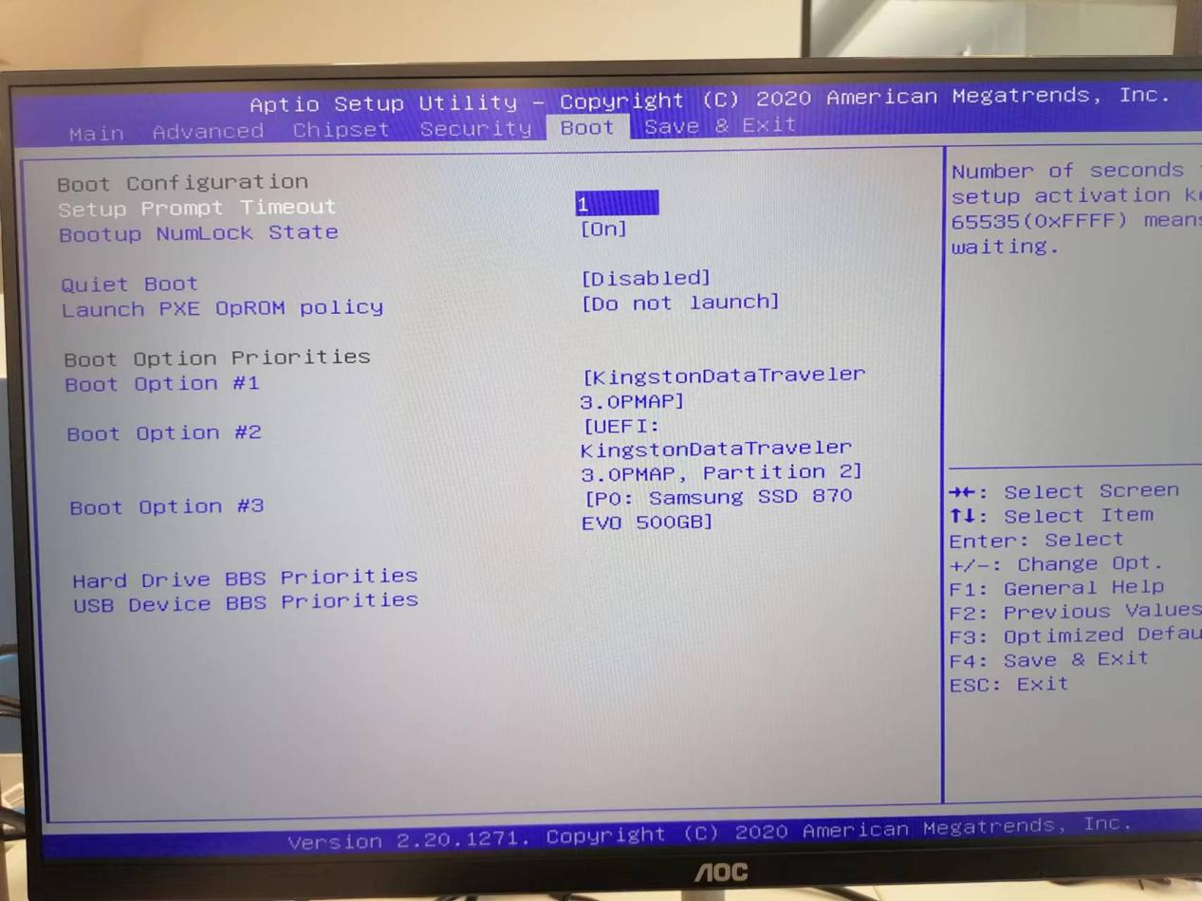

“Boot Option”选择刚安装系统的本地硬盘

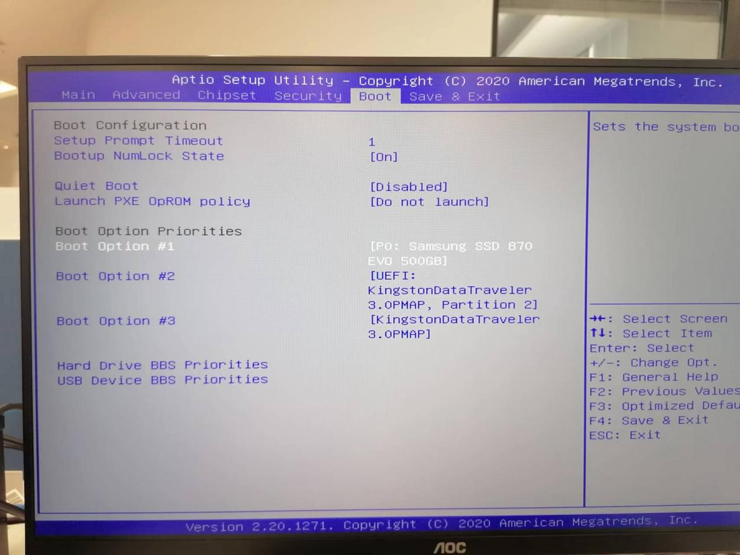

禁用超线程，选择“Advanced”=>”CPU configuration”

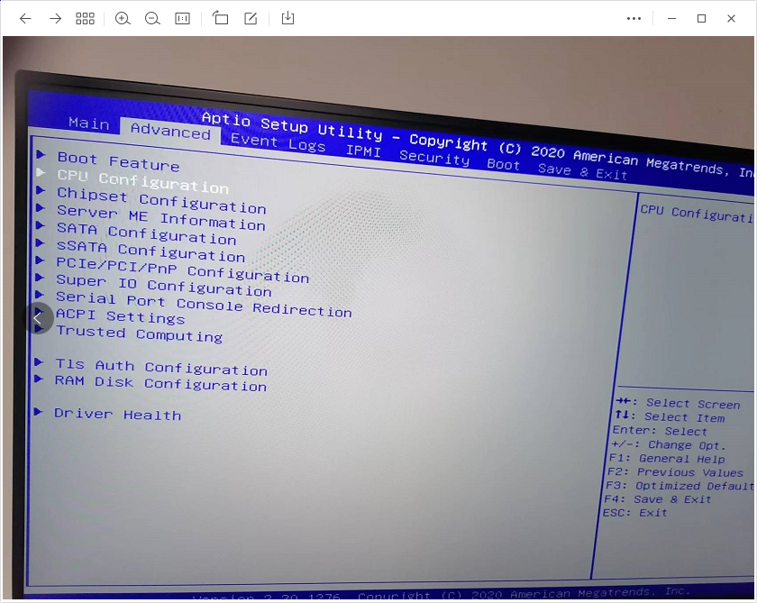

将“Hyper-Threading”改成“Disable”

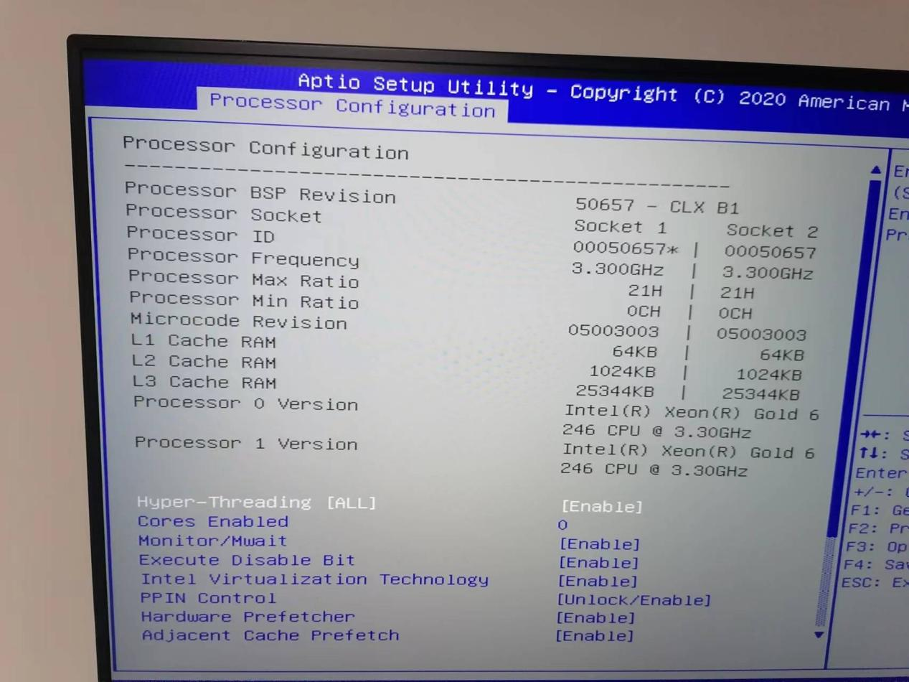

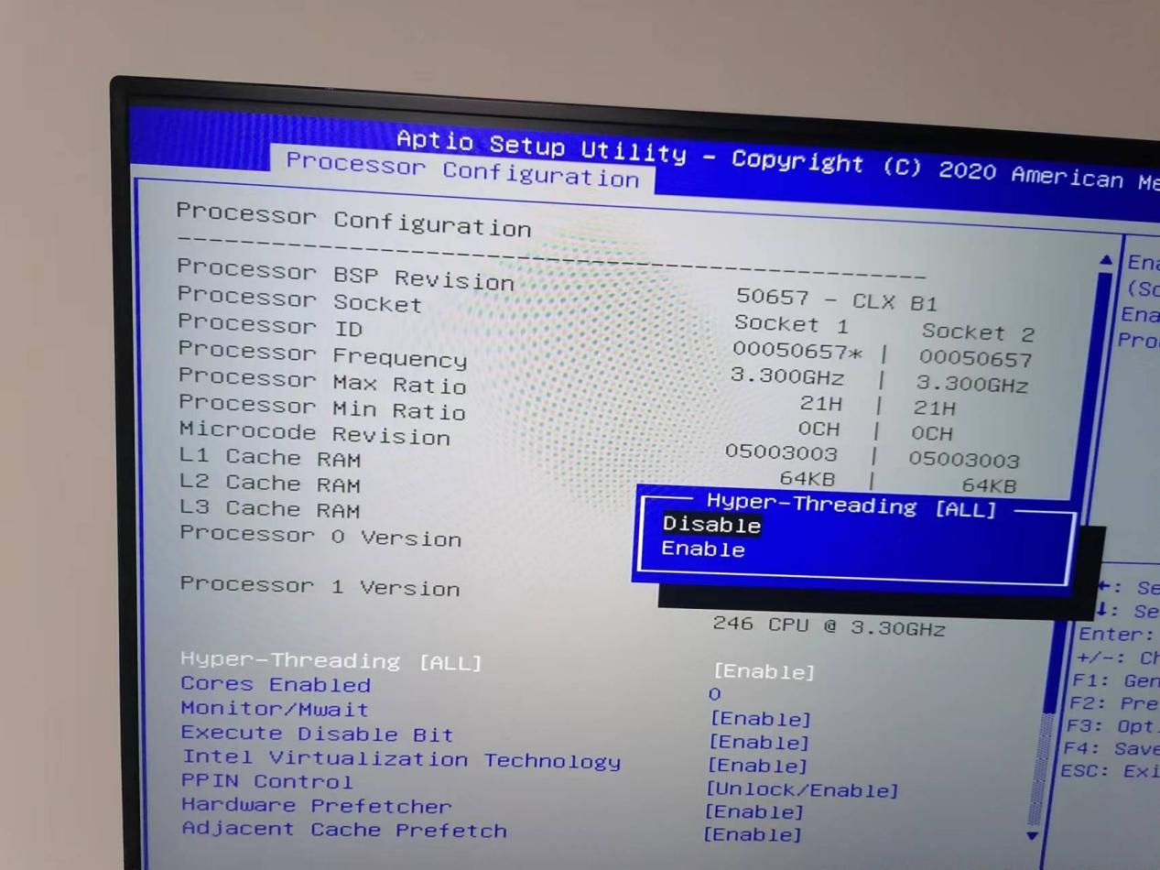

禁用电源管理，选择“Advanced Power Management Configuration”

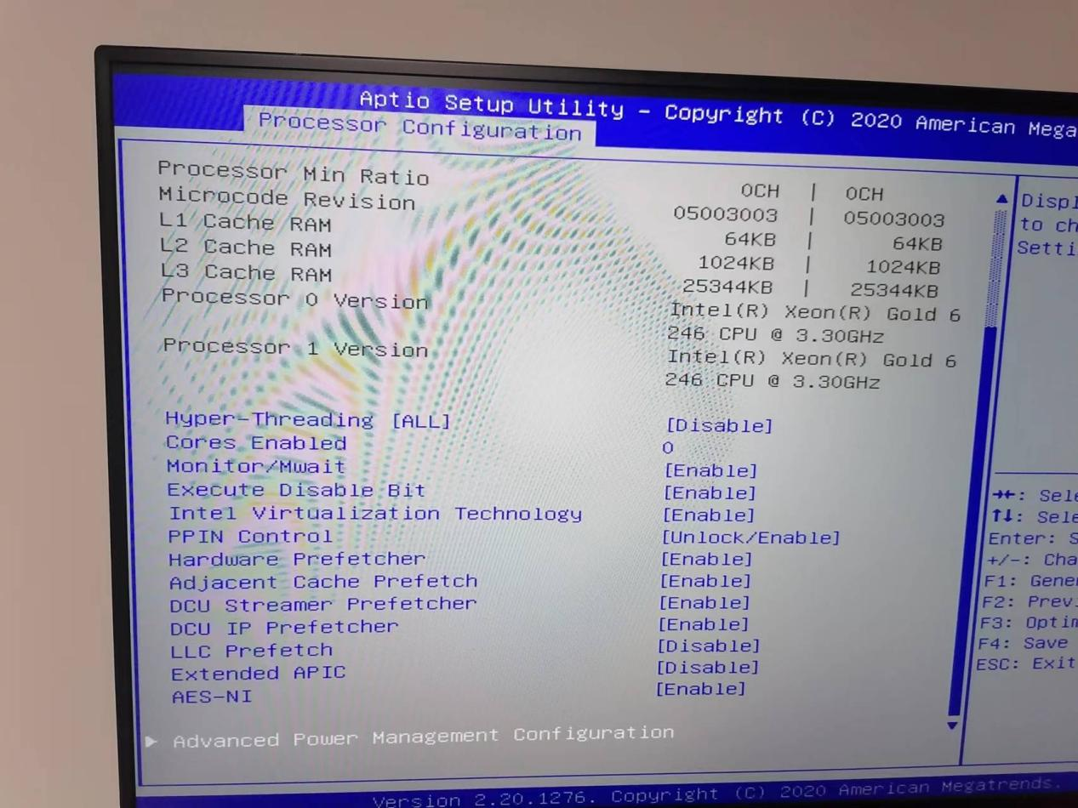

将“Power Technology”修改未“Disable”

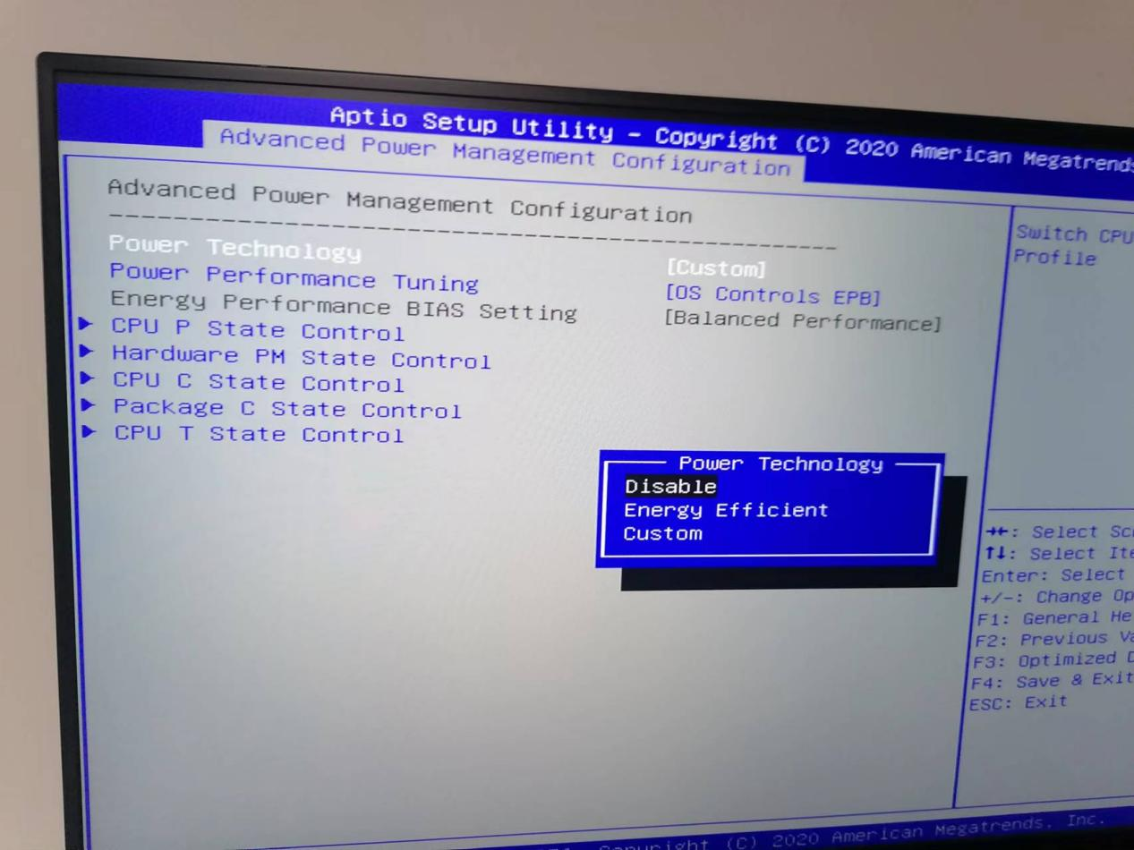

保存重启

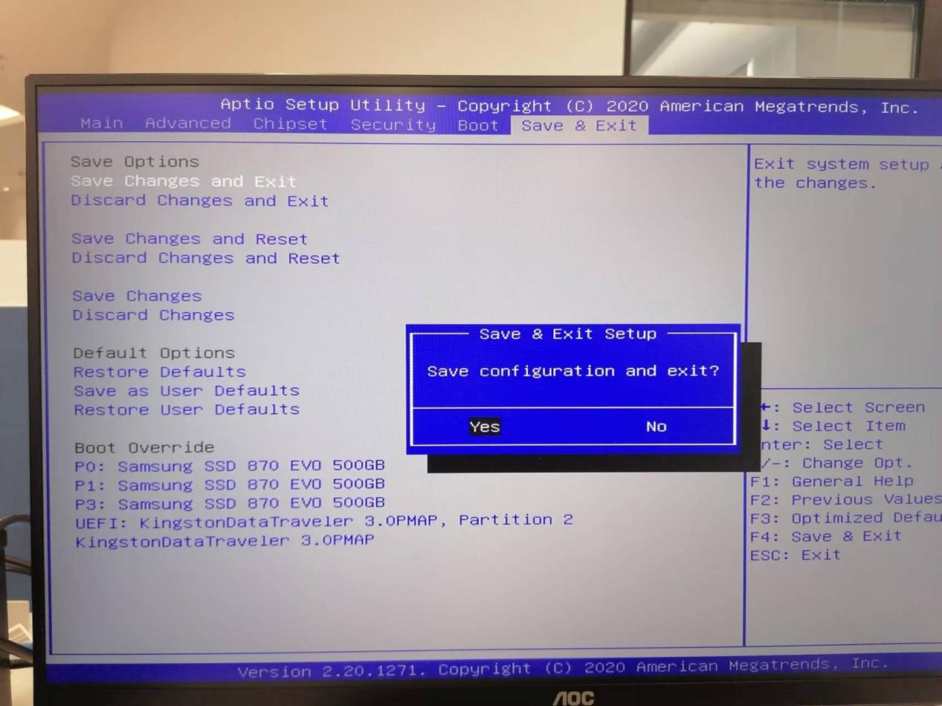

**三．替换内核、安装分区工具**

打开MobaXterm,点击“New session”,输入之前设置的用户名

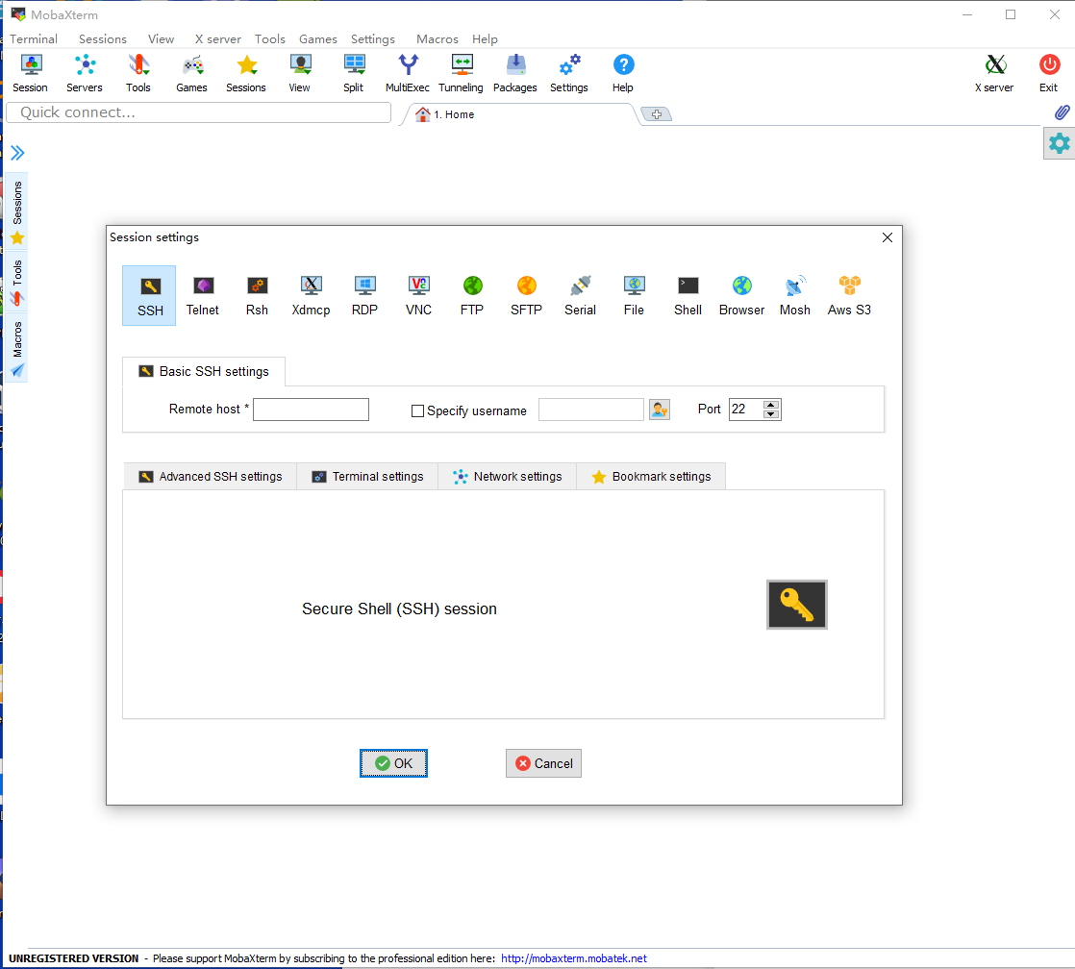

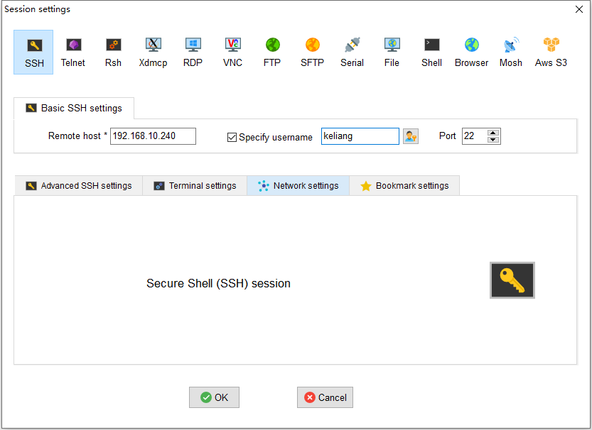

输入密码登入

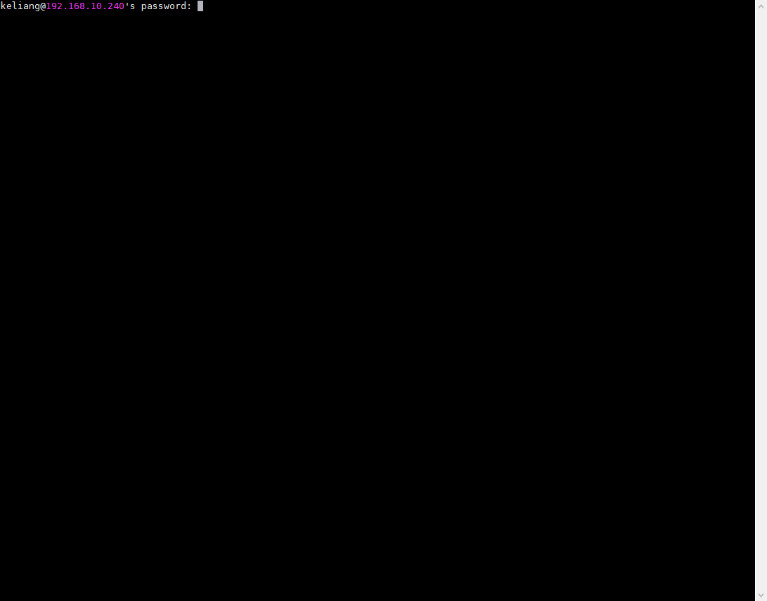

输入sudo passwd root设置root密码，

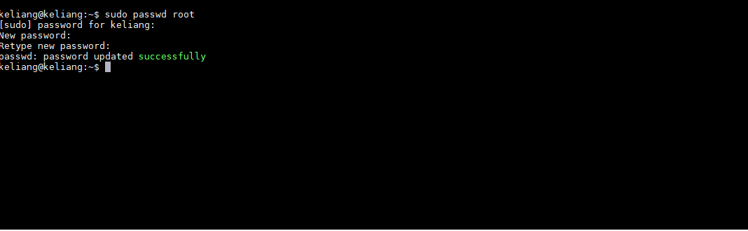

输入 su - root切换到root用户

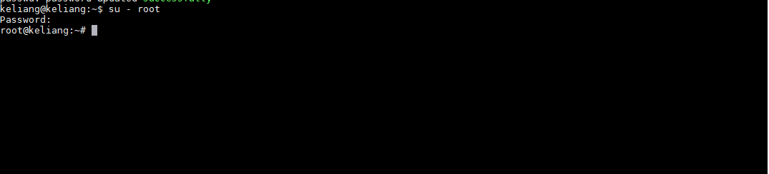

保证下位机接入互联网，更新软件包。

apt-get update

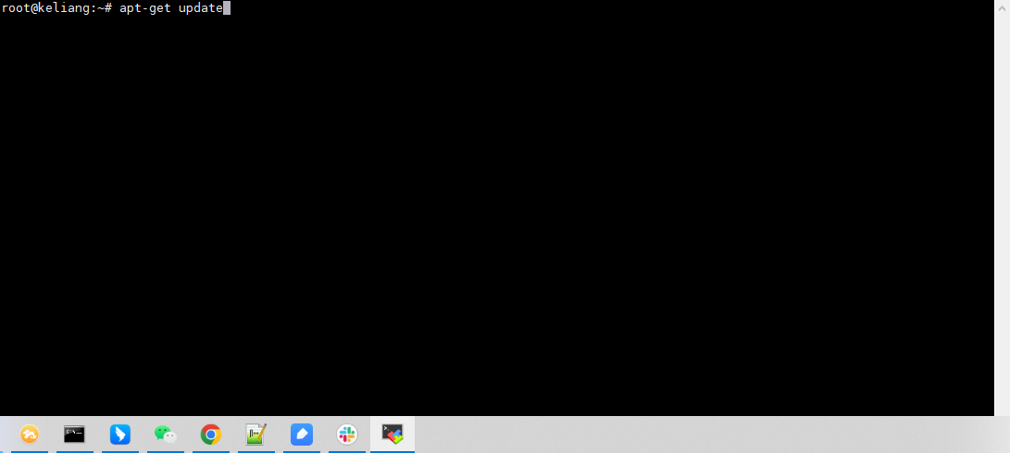

安装必要软件，

apt install -y make gcc bison flex libncurses-dev libssl-dev libelf-dev dwarves autoconf

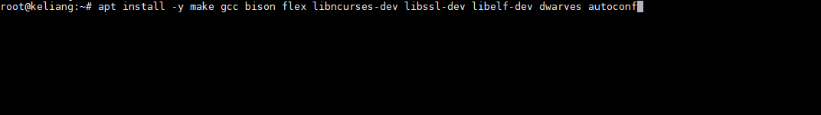

卸载无用软件

apt remove fwupd

apt remove landscape-common

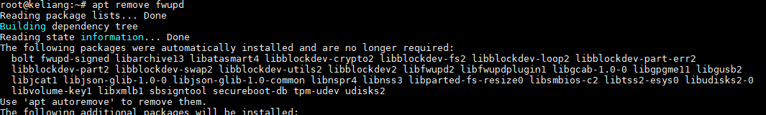

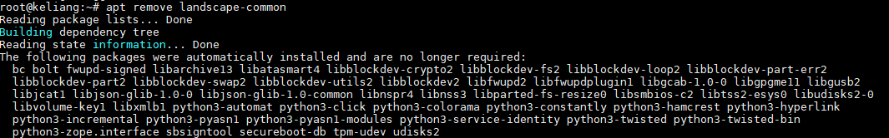

创建文件夹/usr/src/kernel，授权

mkdir /usr/src/kernel

chmod 777 /usr/src/kernel





右侧菜单栏选择“sftp”并在地址栏输入“/usr/src/kernel”

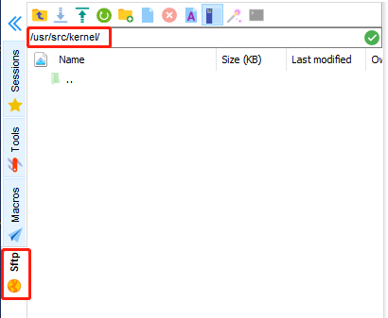

将linux-5.4.87_v1_20220711.tar.gz、syspart_for_ubuntu.zip上传至该目录

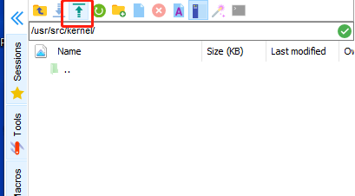

进入目录

cd /usr/src/kernel/

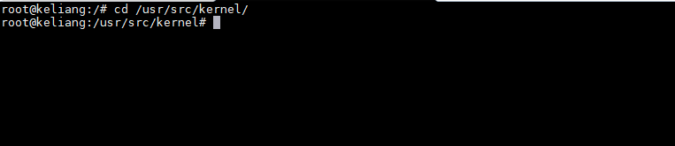

解压

tar zxvf linux-5.4.87_v1_20220711.tar.gz

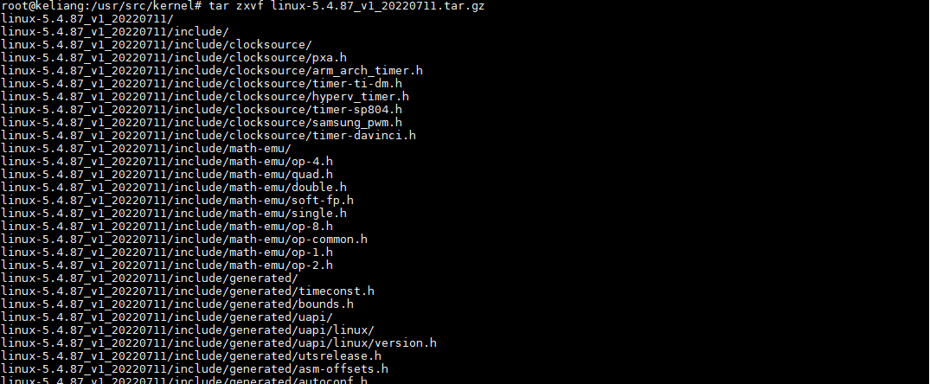

进入解压目录

cd linux-5.4.87_v1_20220711

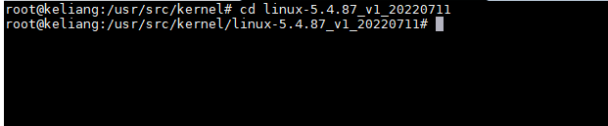

安装模块

make modules_install

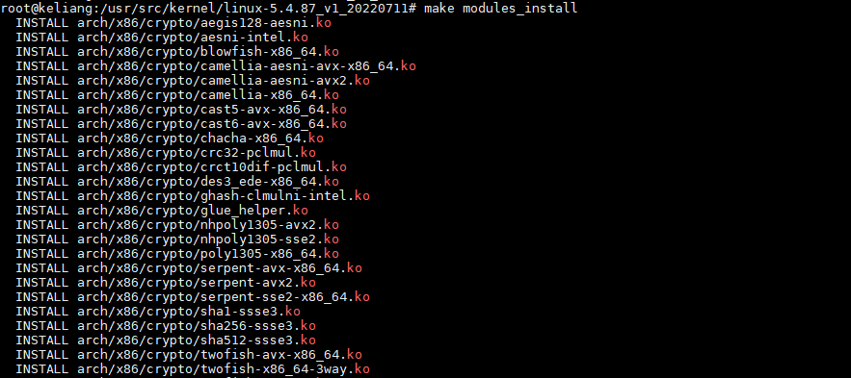

安装内核

make install

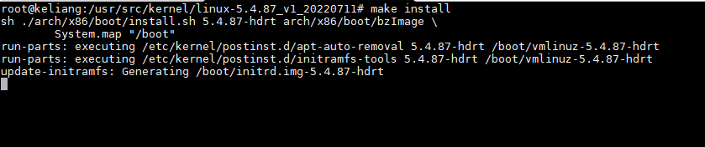

设置系统参数

vim /etc/default/grub

在GRUB_CMDLINE_LINUX行中添加

"tsc=reliable isolcpus=nohz,domain,1-23 nohz_full=1-23 rcu_nocbs=1-23 nowatchdog mce=off"



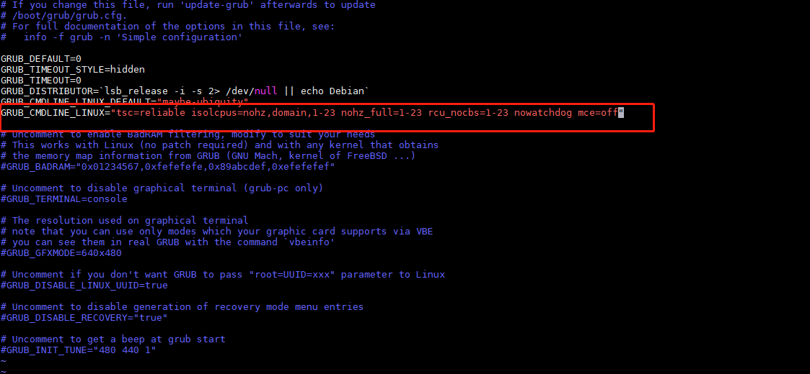

更新grub

update-grub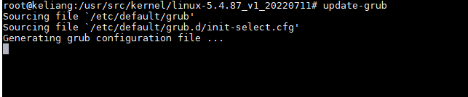

重启系统：

Reboot



重启后通过MobaXterm重新连接到下位机，并切换到root用户

su - root

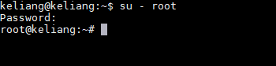

将syspart_for_ubuntu.zip移至root目录下

mv /usr/src/kernel/syspart_for_ubuntu.zip /root

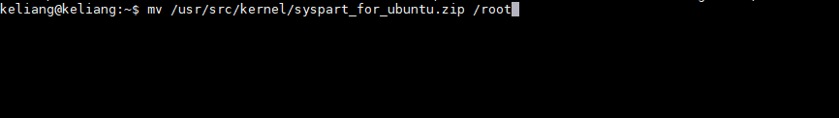

进入root目录，安装unzip,并解压文件

cd /root

apt-get install unzip

unzip syspart_for_ubuntu.zip

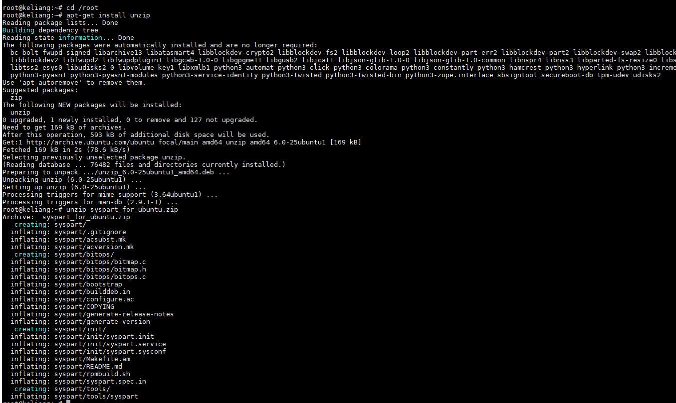

进入解压目录,文件添加执行权限

cd syspart

chmod +x generate-version bootstrap



执行：./bootstrap

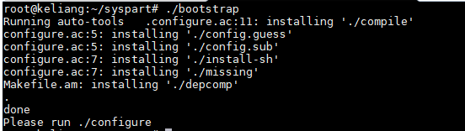

配置：./configure

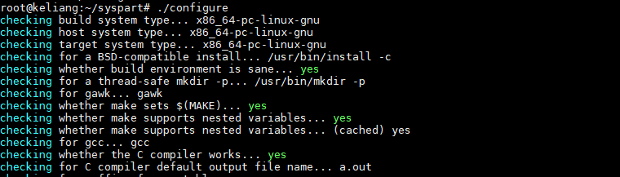

编译：make

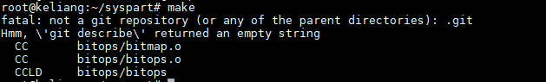

安装：make install

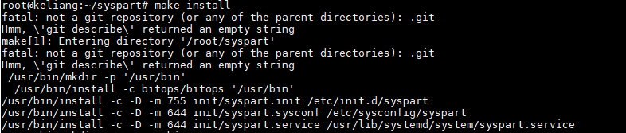

加入开机启动：systemctl enable syspart



重启系统：reboot

